Máquinas e Instalaciones Térmicas

Carpeta de trabajos prácticos

Juan Manuel Daher - 10373

2020

Trabajo Práctico – Poder Calorífico Superior y Poder Calorífico Inferior

**Ejercicio 1: Determinar el PCS y PCI de un fuel oil típico**.

Cálculo del peso molecular:

12 gr. 16 + 1 gr. 34 = 226 gr (C16H34)

Cálculo de porcentajes:

226gr C16H34 --- 192 gr de C  
100gr C16H34 --- XC=84,96% C  
XC = **84,96**% C

XH =100-84,96%C = **15,04**% H

Aplicación de la fórmula de Dulong:

PCS = 8140.C + 34400 (H-O/8) +2220.S  
PCS = 8140.0,8496 + 34400 (0,1504 - 0/8) +2220.0 =  
PCS = **12093 kcal/kg**

PCI = 8140.0,8496 + 29000 (0,1504-0/8) +2220.0 =  
PCI = **11277,4 kcal/kg**

Otra forma de resolverlo es:  
PCI= PCS-600(9H)  
PCI= 12093 - 600(9. 0,1504) =  
PCI = **11280 kcal/kg**

* (xileno)

Cálculo del peso molecular:

12 gr. 8 + 1 gr. 10 = 106 gr (C8H10)

Cálculo de porcentajes:

106 gr C8H10 --- 96 gr de C  
100 gr C8H10 --- XC= 90,57% C  
XC = **90,57**% C

XH =100-90,57%C = **9,43**% H

Aplicación de la fórmula de Dulong:

PCS = 8140.C + 34400 (H-O/8) +2220.S  
PCS = 8140.0,9057 + 34400 (0,0943 - 0/8) +2220.0 =  
PCS = **10.616,32 kcal/kg**

PCI = 8140.0,9057 + 29000 (0,0943-0/8) +2220.0 =  
PCI = **10.107,1 kcal/kg**

**Ejercicio 2: Determinar el Poder calorífico superior y el poder calorífico inferior de los siguientes alcoholes**.

* (metanol)

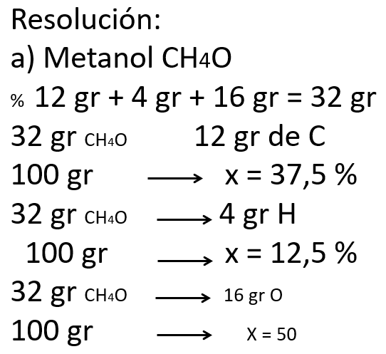

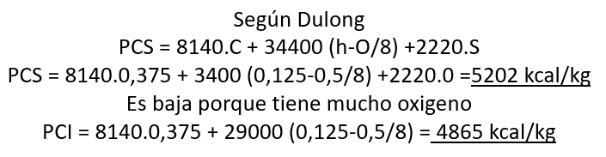

* (etanol)

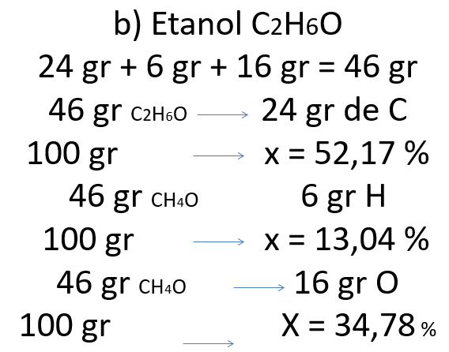

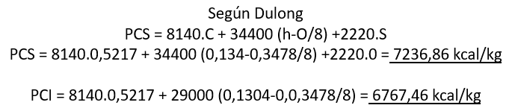

**Ejercicio 3: Calcular la cantidad teórica de aire para la combustión perfecta de 1 kg de C, 1 kg de H2 y 1 kg de S**.

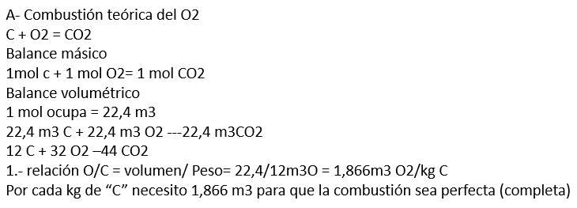

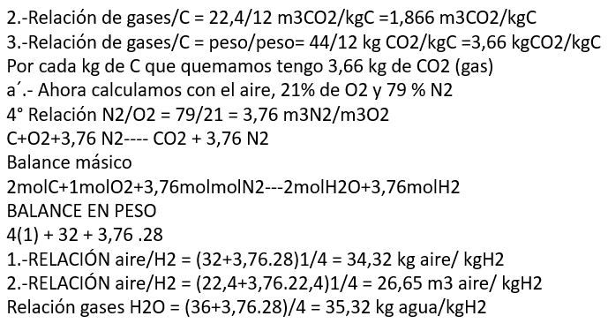

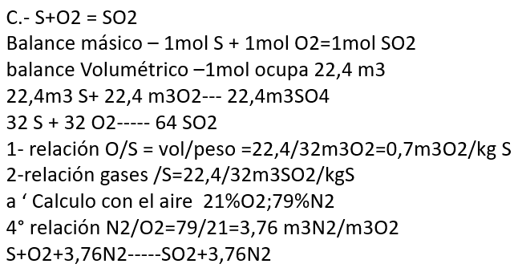

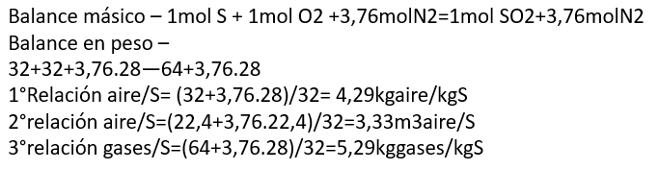

Trabajo Práctico – Ciclo Rankine

PARTE 1:

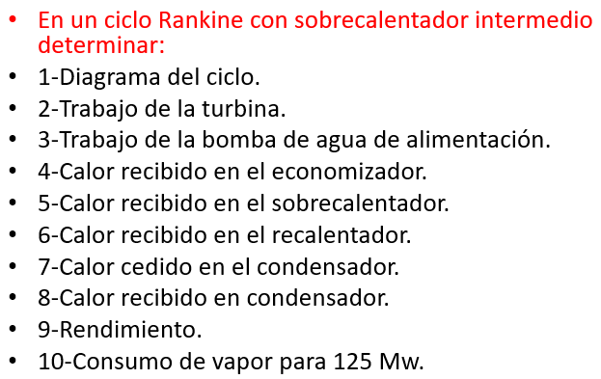

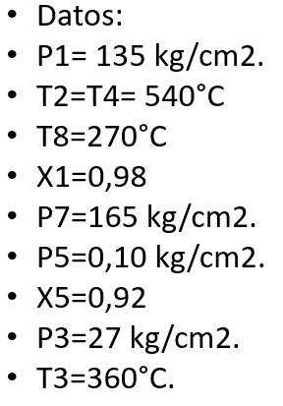

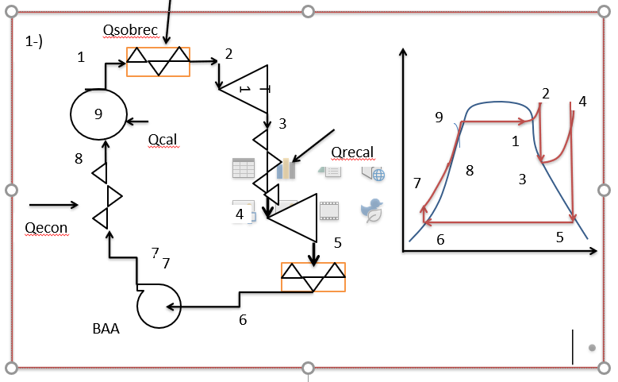

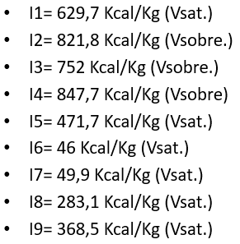

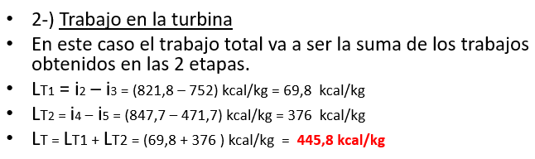

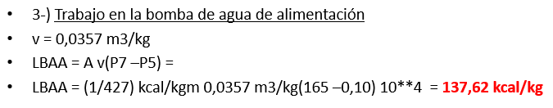

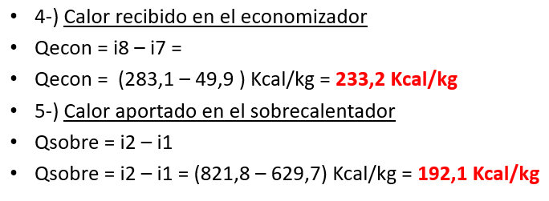

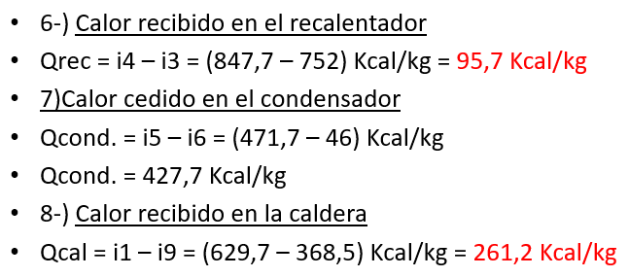

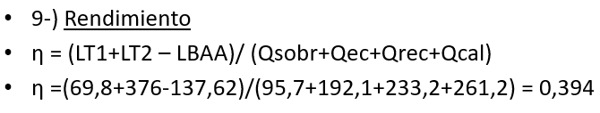

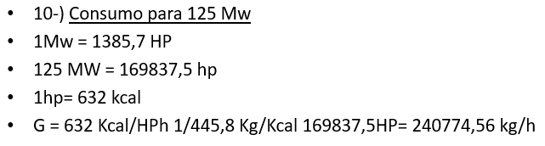

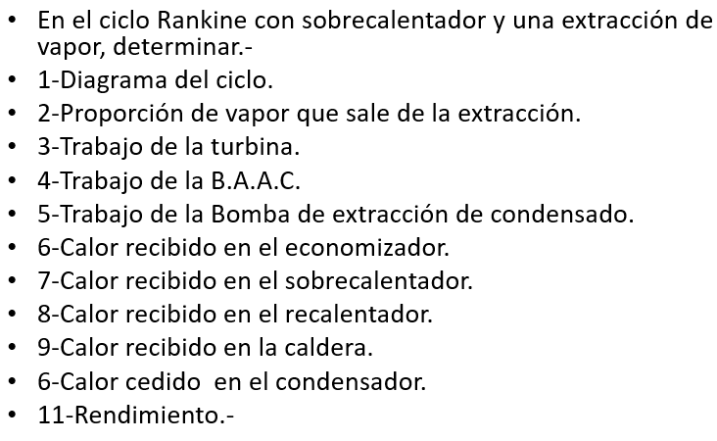

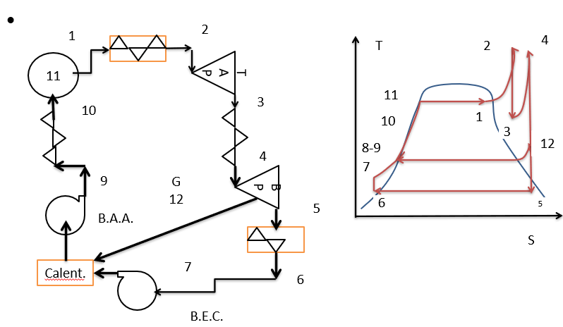

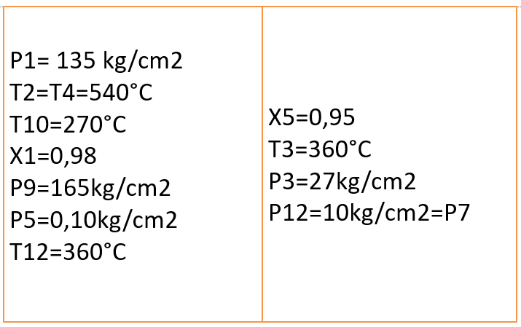

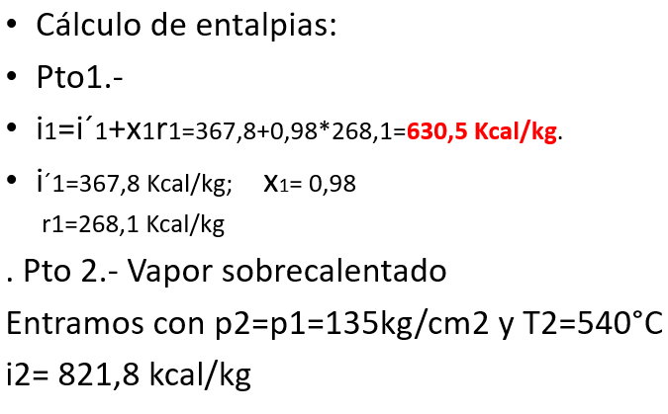

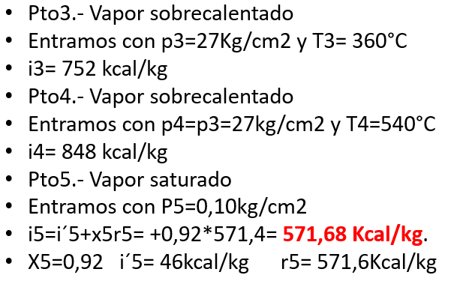

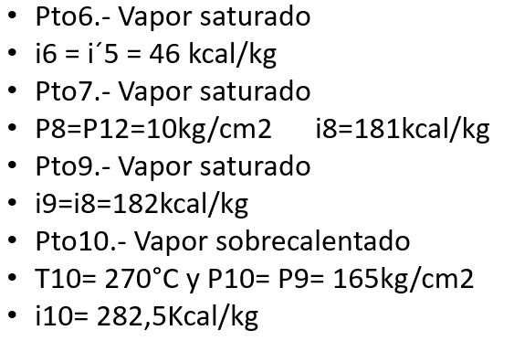

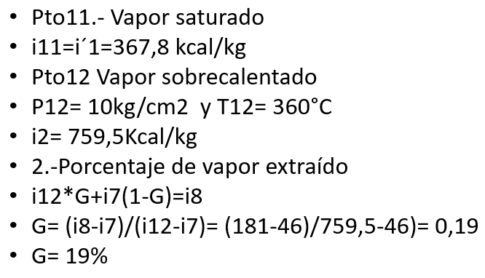

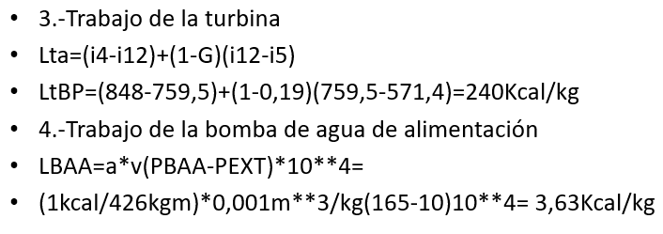

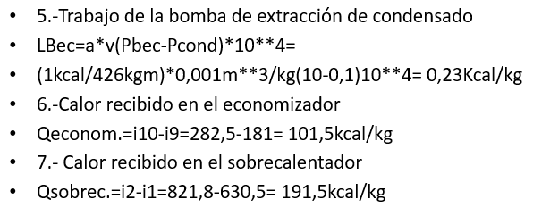

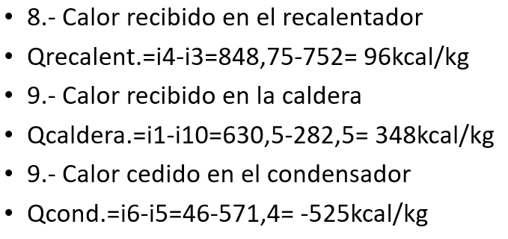

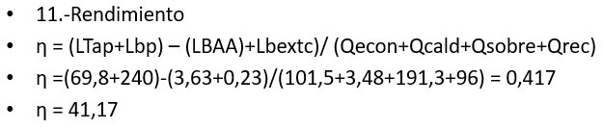

PARTE 2:

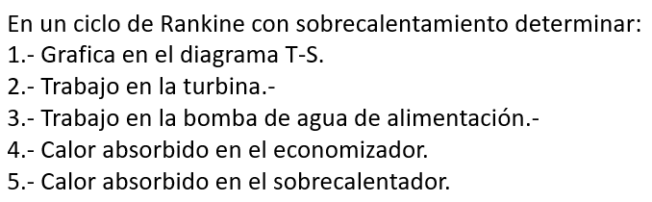

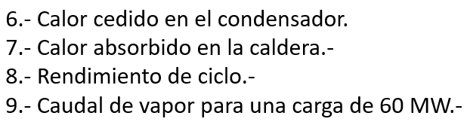

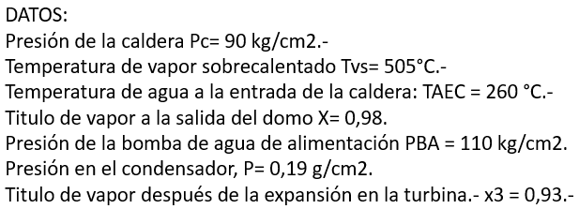

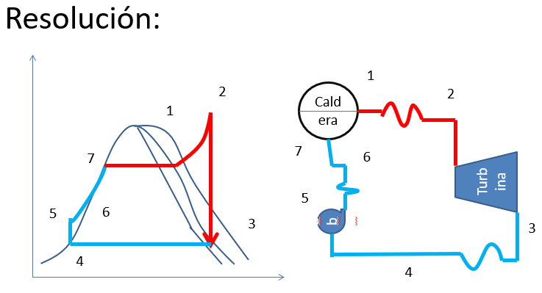

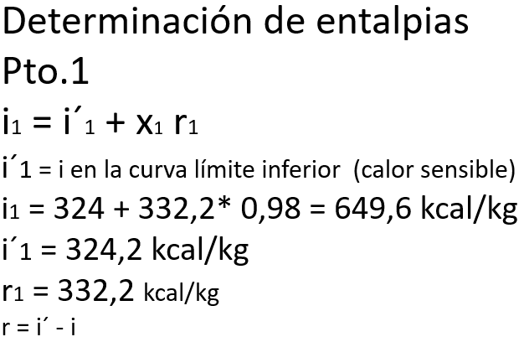

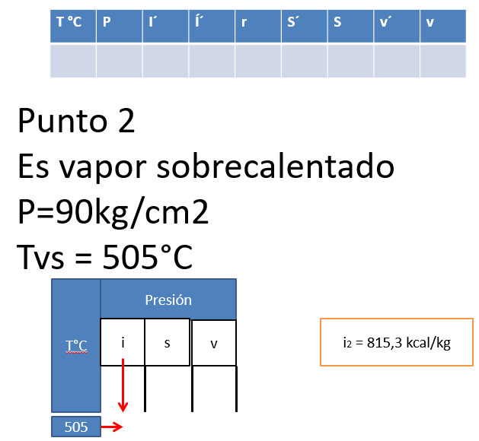

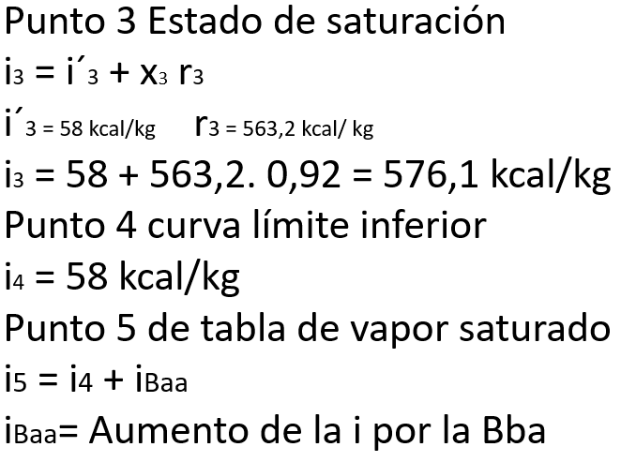

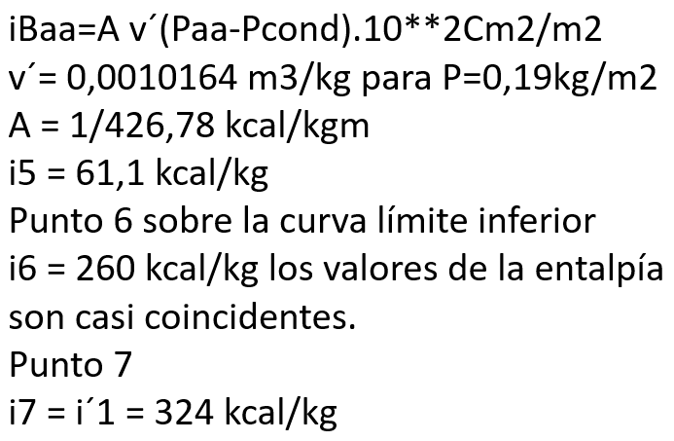

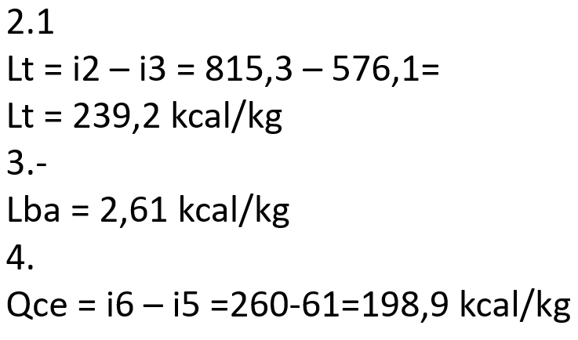

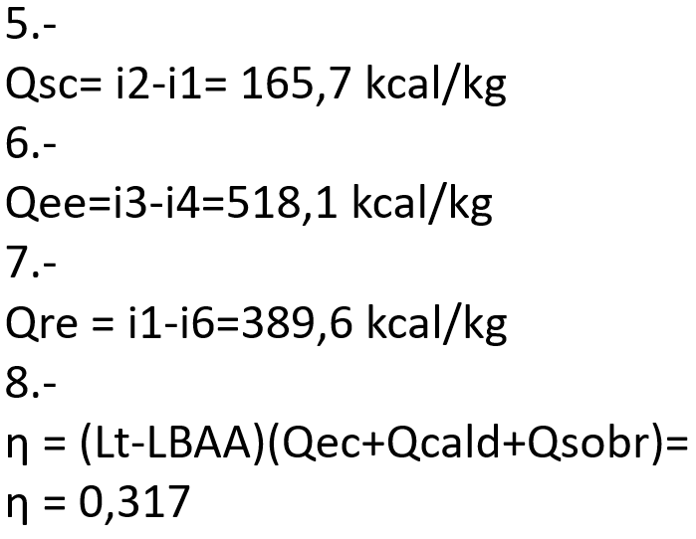

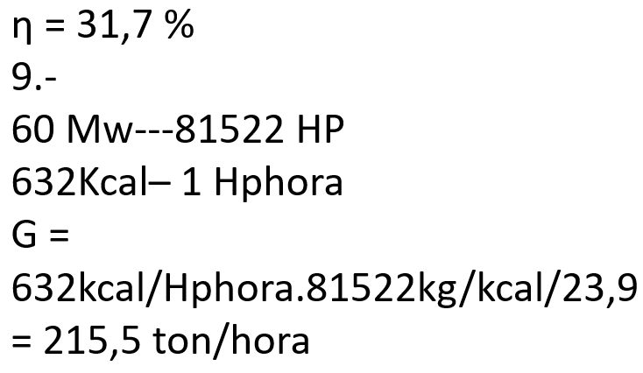

EJERCICIO 2:

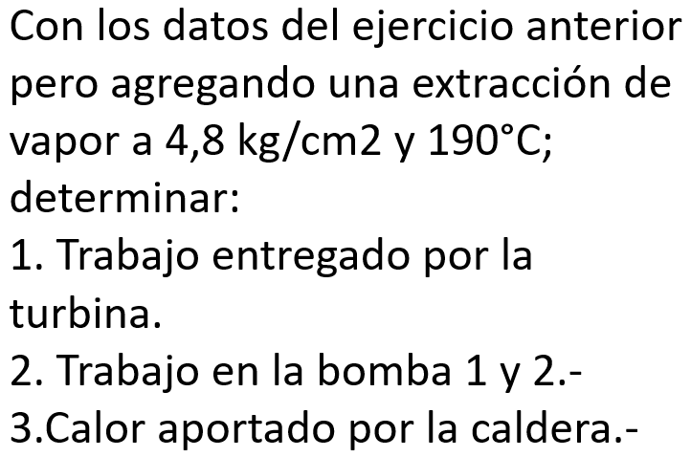

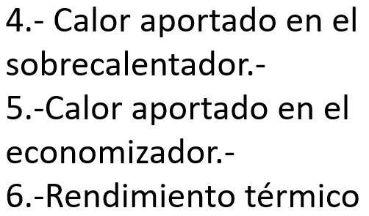

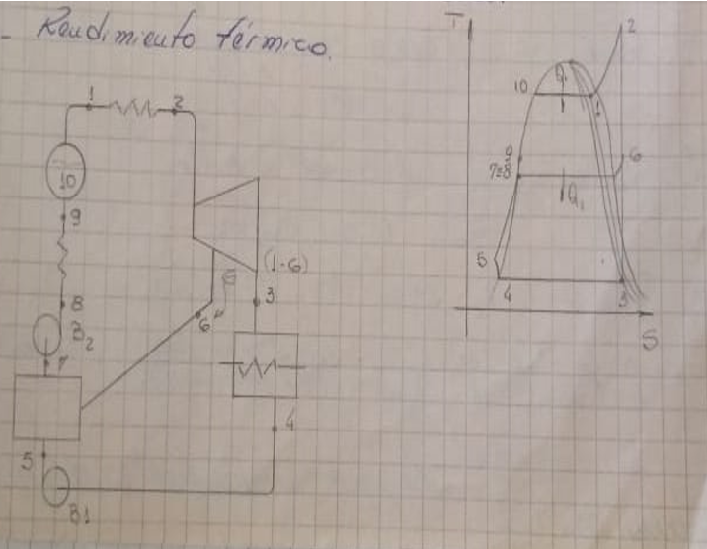

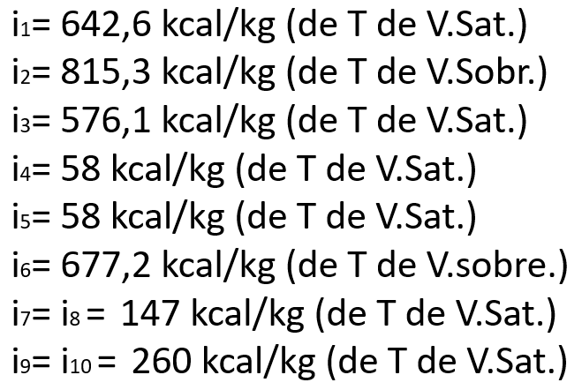

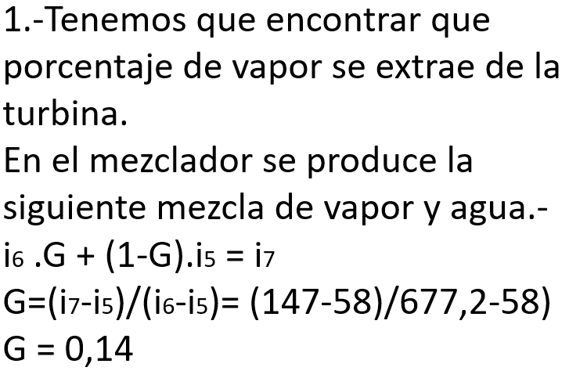

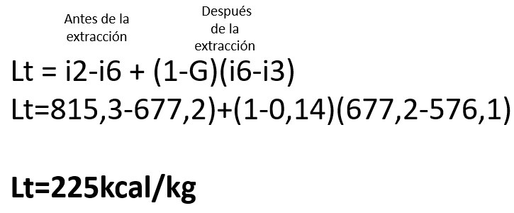

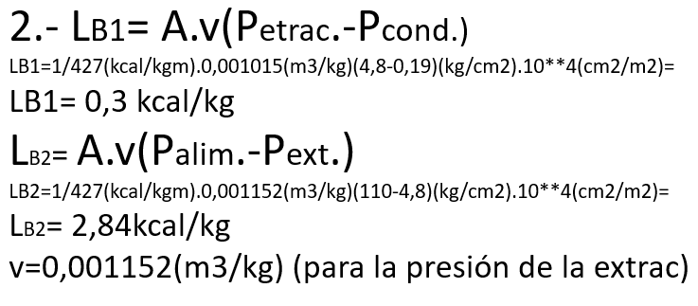

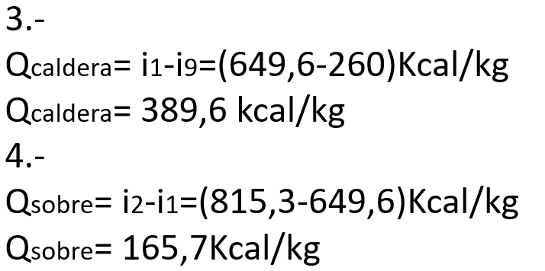

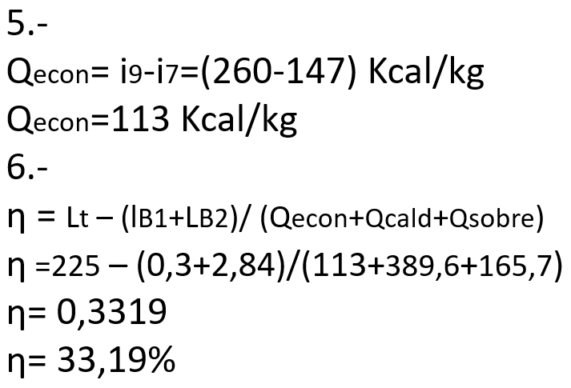

Trabajo Practico – Motores de Combustión Interna

1. **Dibuje en el diagrama p-v el ciclo real de un motor OTTO y defina:  
   Relación de compresión (r). Presión media indicada y su representación gráfica y su representación gráfica en el diagrama (unidades).**

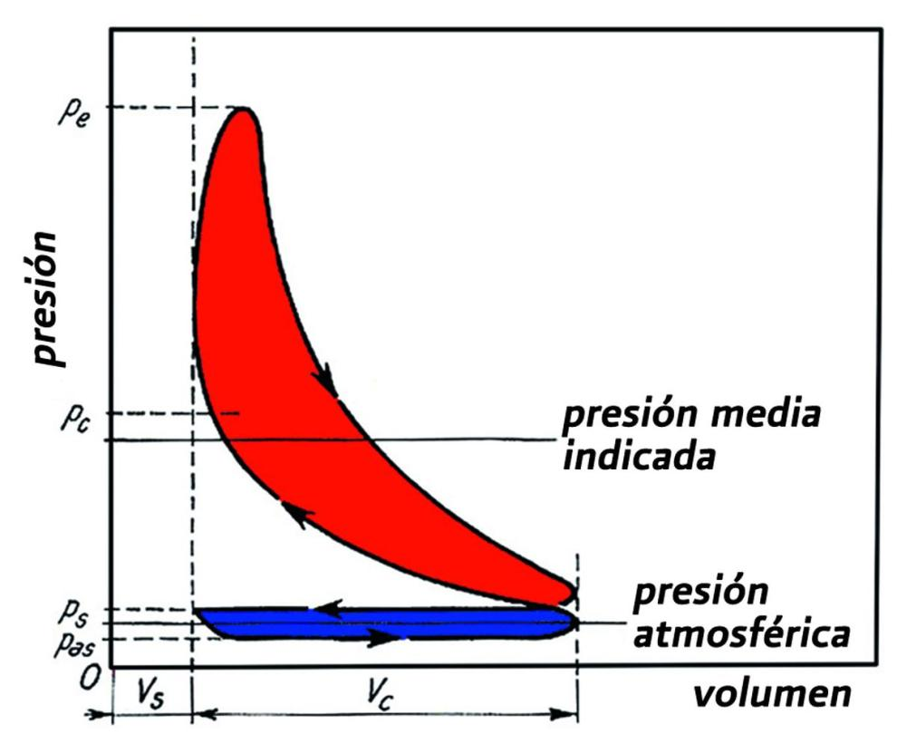

Relación de compresión r: vmax/vmin (6 a 12 veces)

 Presión media indicada: p: presión media limite-rc- rv. (J/v/kg)

Rc: rendimiento de la combustión (función de la forma de la cámara de combustión y de la riqueza y homogeneidad de la mezcla).

Rv: el rendimiento volumétrico (entendido como grado de llenado del cilindro

1. **Dibuje el diagrama abierto de dicho ciclo y defina e indique como se mide el avance al encendido (unidades).**
2. **Dibuje el diagrama abierto del ciclo y defina e indique como se mide el retraso al encendido (unidades).**

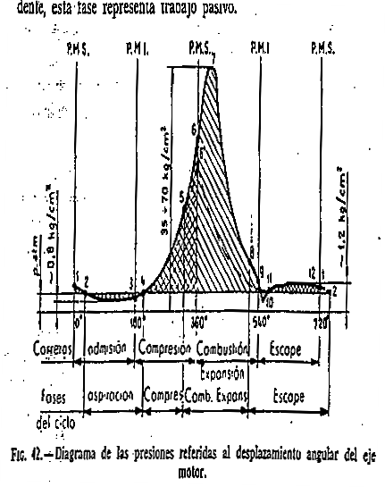

**2-  
 a) Dibuje en el diagrama p-v el ciclo OTTO ideal y sobre el mismo indique el ciclo real. Señale en el diagrama donde se producen las pérdidas y el motivo que las producen: 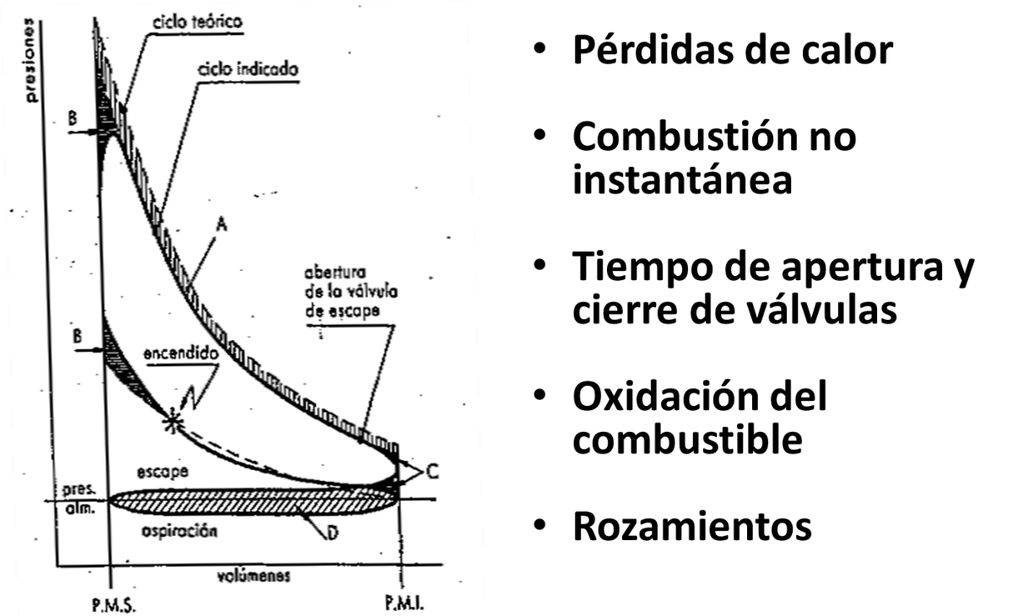  
b) Desarrolle las ecuaciones que permiten calcular la potencia indicada en un motor de combustión de cuatro tiempos.**

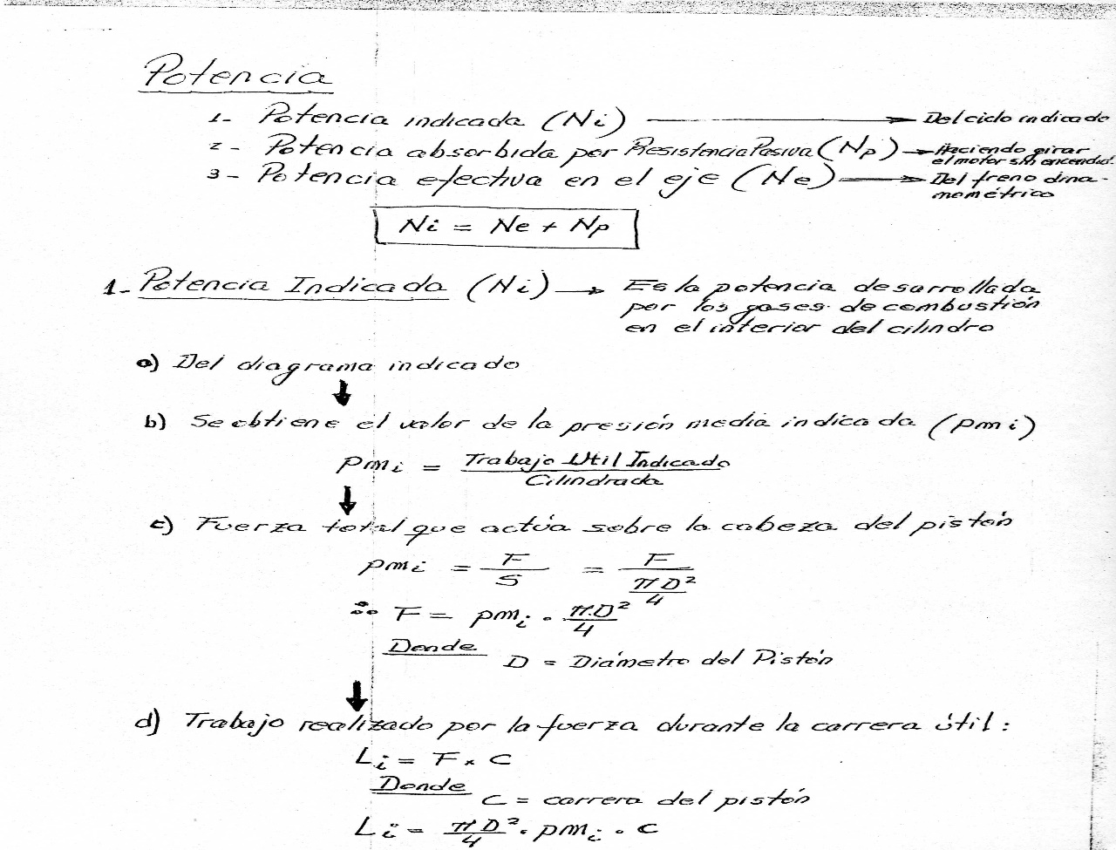

**3.-   
a) Dibuje en el diagrama p-v el ciclo real de un motor DIESEL y defina:  
*Relación de compresión (r).  
Relación de inyección (ϕ) (unidades)  
* Presión media indicada y su representación gráfica en el diagrama (unidades)** 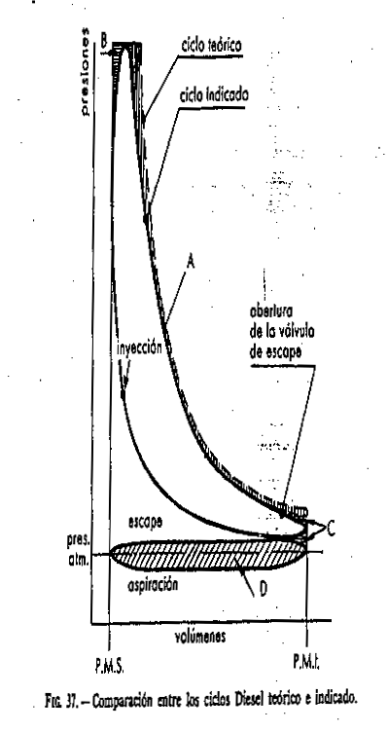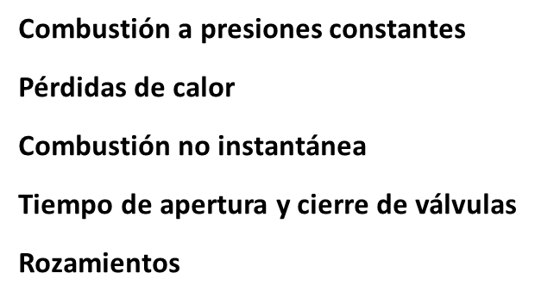

**4-  
a) Indique las curvas características de un motor de combustión interna en función del número de vueltas del cigüeñal.  
b) Explique cuando el par motor se hace máximo. Como se denomina el número de vueltas para dicha situación.**

**Combustión a presiones constantes**

**Pérdidas de calor**

**Combustión no instantánea**

**Tiempo de apertura y cierre de válvulas**

**Rozamientos**



Trabajo Practico – Ciclo Brayton

**Una turbina de gas tiene una relación de presiones de 4 a 1 y un caudal de aire de 22,7 kg/seg.  
La presión y la temperatura de entrada son P11,027 atm y t1= 21,1°C.**

**Supongamos el aire como único medio que evoluciona con un calor especifico a P=cte de 0,24 Kcal/kg°K y un exponente adiabático de K= 1,4; la temperatura máxima es t3=815°C.**

**Determinar:  
1. Grafica del ciclo en un diagrama T-S.-  
2.- Los parámetros del aire en los puntos característicos del ciclo.  
3.-El rendimiento térmico η.  
4.-La variación del η con la relación  
5.-El trabajo útil.**

**Resolución:**

rp= 4/1  
M= 22,7 Kg/seg  
P1= 1,029 atm  
t1 = 21,1°C  
R = 29,26 kg/Kg°K  
Cp= 0,24 kcal/kg°K  
k= 1,4

1)

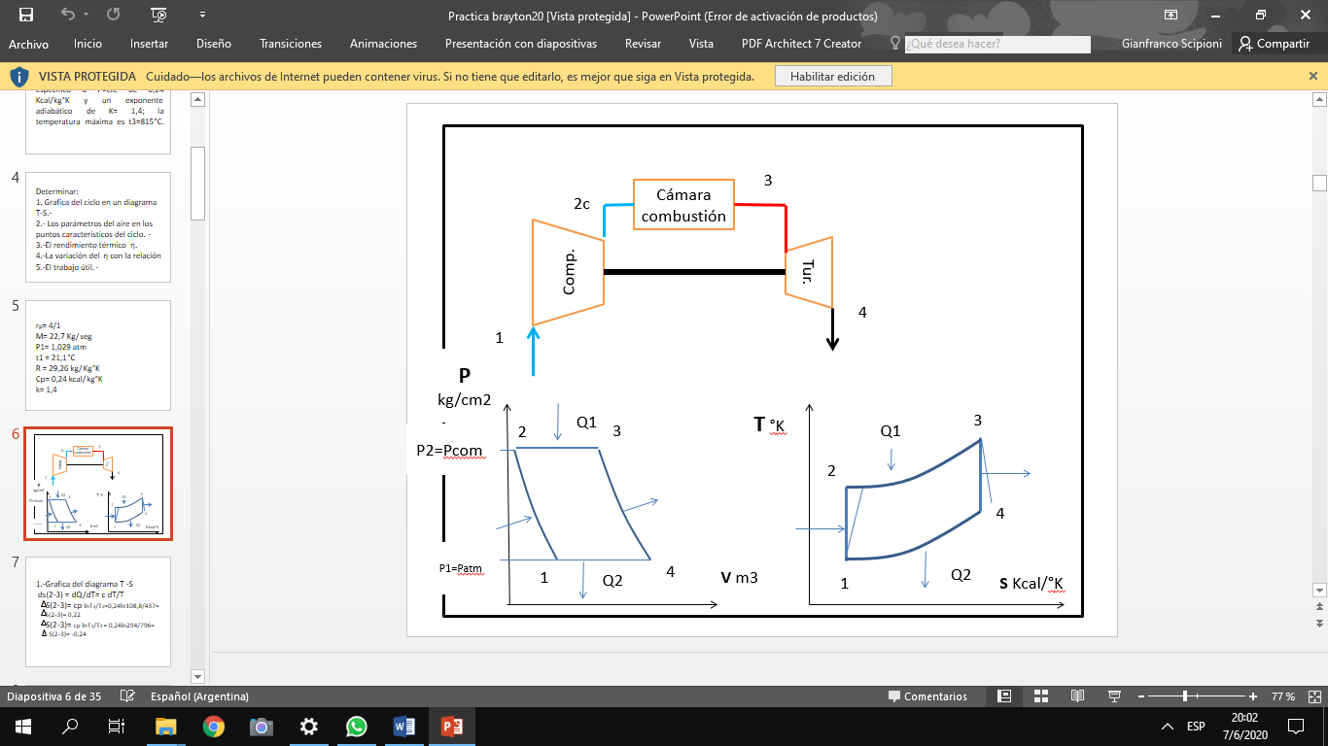

2)Parámetros del aire en los puntos característicos.  
 Pto 1  
p1.v1=R.T1 = > v1 = R.T1/p1  
p1 = 1,029 kg/cm2.10**4cm2/m2=  
**p1 = 1,029 kg/m2**  
T1=(21,1+273)°K = 294,1 °K  
**T1= 294,1°K**  
v1=294,1°K.29,26(kgm/°Kkg)/(1,029.10**4)Kg/m3  
**v1 = 0,84 m3/kg**

Pto 2  
rp=p2/p1=> p2 = rp.p1=4.1,029atm  
**p2= 4,116 atm**1-2 Adiabática  
)  
T2 = )  
pero p2 = rp.p1  
T2 = )=   
T2 =)  
**T2= 437,1°K**

v2= (T2/p2).R=  
v2= (437°K/4,116kg/m2).29,26kgm/kg°K  
**v2 = 0,31 m3/kg** Pto3.-  
**p3= p2 = 4,116atm= 4,116.10**4 kg/m2**  
t3 = tmáx = 815 °C =>   
**T3= 1088 °K**  
v3=(T3/P3).R=1088°K.29,26(kgm/°Kkg)/4,116.10**4   
**v3= 0,77 m3/kg**

Pto 4  
**p4 = p1= 1,029atm=1,029.10**4kg/m2**  
T4 =)  
T4 =)  
**T4 = 795,5°K**v4= (T4/p4).R=795,5°K.29,26(kgm/kg)/1,029.10**4kg/m2  
**v4= 2,26 m3/kg**

3.-Rendimiento térmico  
ηt = 1-(Q2/Q1) =   
ηt = 1 –cp(T4-T1)/cp(T3-T2)  
ηt = )  
ηt = )=0,327  
ηt = 32,7 %

4.1 Trabajo útil  
q= h+Wc ; si evoluciona adiabáticamente q=0=>Wc=- h  
Wt =cp(T3-T4)=cpT3(1-T4/T3)>0  
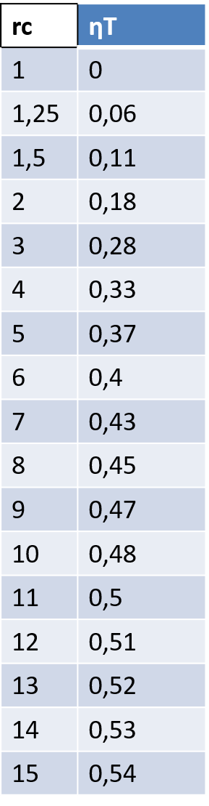[Wc]=cp(T2-T1)=cpT2(1-T1/T2)  
pero T1/T2 =)=   
 y T4/T3 =)=)>0  
Wt=cpT3[1-)]=  
Wt=cpT3[1-)]>0

Wt=0,24.1088[1-]=  
Wt= 85,4 kcal/kg  
Wc=0,24437.[1-]=  
Wc=34,30kcal/kg  
Wm=Wt-Wc=51,1 kcal/kg  
5.- Variación del ηTerm; con la relación de compresión.-  
ηT = 1- 1/(rc= 1-1/(rc  
ηT = f(rc)

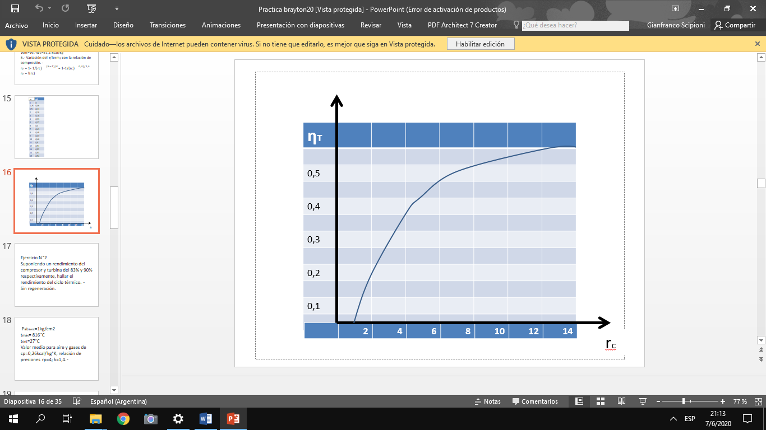

Ejercicio N°2  
Suponiendo un rendimiento del compresor y turbina del 83% y 90% respectivamente, hallar el rendimiento del ciclo térmico.  
Sin regeneración.

Resolución power

Ejercicio N°4  
Una turbina de gas consume 9,8kg/seg de aire con una relación de compresión r=4:1, suponiendo un rendimiento del regenerador del 70% y siendo el rendimiento de la turbina y el compresor del 87%, el cp= se mantiene constante y es igual a 0,25 kca/kg°K, tanto para el aire como para los gases y despreciando las perdidas hallar:

Resolución power

Trabajo Practico – Cálculo de la Cámara Frigorífica

**BALANCE TÉRMICO DE UNA CÁMARA DE CONSERVACIÓN DE MANZANAS**

**Calculé los calores sensibles y calores latentes que se generan dentro de la cámara, y los sensibles que ingresan del exterior.  
Resultado: Cuantifica la cantidad total de calor a extraer por hora.**

**Datos desarrollados en base a un problema de características similares**

**1. G máx = Peso máximo del producto a almacenar en la cámara (30.000 kg)  
2. T renov. = Tiempo de renovación del producto en la cámara (3 a 4 días)  
3. G pr/env = Peso del producto que entra en cada envase (Kg prod./envase).(20 kg/env)  
4. t1 = Temperatura de entrada del producto a la cámara t1= (20°C).-  
5. t2 = Temperatura de conservación del producto en la cámara t2= (2°C)  
6. T func =Tiempo de funcionamiento del sistema de enfriamiento 12(h/día)  
7. Tipo de envase a utilizar(Cajones )  
8. Material del envase (Madera).-**

**Capacidad de la cámara: 30 ton.  
Volumen de la cámara: 220 m3.-  
Sup. de techo y e piso: 56m2.**  **Sup. de paredes: 29m2.   
Peso de los cajones: 0,5 kg.-  
Capacidad de los cajones: 12 kg  
Cantidad de cajones: 1000 cajones**

Calor sensible de enfriamiento del producto (Q1)

Q1 = Gpr . Cp pr . (t1 – t2)  
Q1= 7500 kg/día*1 kcal/kg.°C(20-2)°C=  
Q1= 135.000 Kcal/dia  
  
 G pr = Peso del producto a enfriar por día (kg/día)  
 Gp pr = G máx / T renov = 30.000 kg/4dias=  
 G pr = 7500kg/dia

Cp pr Calor especifico del producto a la temperatura t2 (antes de la temperatura de congelación) (Kcal/kg°C).

Calor sensible de enfriamiento del envase (Q2)

Q2 = Genv . Cp env . (t1 – t2)  
 Genv = Genv.unitario. N°env.diarios  
 Genv = (kg/envase x envases/día)  
 N°env.diarios = Gpr / G pr/env  
 N°env.diarios = (kg/día / kg/env) = (env / día)   
Q2 = Genv . Cp env . (t1 – t2)

N°env.diarios = 7500 kg/dia / 10 kg/env  
N°env.diarios = 417 env/día  
Genv = 0,5 kg/env*417envases/dia=  
Genv = 208,5 kg/día  
 Q2 = 208,5 kg/día0,42 kcal/kg°C . (20 – 2)°C  
  
Q2 = 3005,5 kcal/día

Calor sensible de los motores eléctricos (Q3)

Q3 = 630 . P total motores. T func  
630 = constante de conversión (kcal/CVh)  
 Q3 = 860 . P total motores. T func  
 860 = constante de conversión (kcal/kWh)

Q3 = V cámara . Q diario ventilador  
 Q diario ventilador = 10 a 50 (kcal/día m3)  
 Q diario ventilador = 220m3**50Kcal/día =  
Q diario ventilador= 31000 kcal/día

Calor sensible del auto elevador (Q4)

Q4 = 630. Pmotor . T func.autoelevador  
Q4 = 630 kcal/kWh*60CV*3h/dia.   
Q4 = 93400 Kcal/día

Calor sensible de iluminación (Q5)

Q5 = 860. Piluminación . T func.autoelevador  
 Piluminación = densidad de iluminación x superficie a iluminar  
Densidad = 5 a 10 Watt/m2  
Piluminación = 0,42 kW  
Q5 = (860kcal/kWatth). 0,42 kW. T 3h/días  
Q5 = 1088 kcal/días

Calor sensible del personal (Q6)

Q6= Qoperario **. N°** operarios **. T** perm.operarios  
Qoperario= 150 (kcal/h.operario)  
**N°** operarios = 3 operarios  
**T** perm.operarios = 3 horas  
Q6= 150 (kcal/h) **.** 1 operarios**.** 9 horas  
**Q6= 1350 kcal/día**

Calor sensible por infiltración de aire (Q9)

Q9 = V cámara . h. .N°renovaciones  
Siendo  = 1/Vespecifico exterior  
Si el volumen se expresa en pie3  
 Q9 = V cámara . Caire.F aire   
Q9=776923pie31Cambio de aire/día(2,49BTU/pie3)0,25kcal/BTU=4836kcal/día

Calor latente por respiración del producto o calor vital (Q10)

Cada cajón pesa 0,7 kg y tiene un volumen de 0,084m3: 0,7*0,4*0,30M3  
el mismo carga 14 kg de peras.  
δestiba= 14(5kg/0,084m3)=172,62Kg/m3=  
δestiba= 0,17262Tn/m3  
Q10 = V cámara . δestiba. R  
Q10 = 220m3*0,17262Tn/m3*122kcal/tn día

Q10=300Kcal/día  
Carga de enfriamiento total diaria =

Σ Qi (kcal/dia)

QT= 605816,13kcal/día

Carga de enfriamiento total diaria efectiva

Σ Qi . 1,10 (kcal/dia)  
QT= 666397kcal/día

POTENCIA FRIGORIFICA DEL EQUIPO COMPRESORPot.frigorifica compresor = Carga de enfriamiento total diaria efectiva / Tiempo de funcionamiento del sistema Enfriamiento  
qcompresor = Σ Qi . 1,10 / Tfunc (kcal/h)

qcompresor=(666397kcal/día)/ 16h/día= **qcompresor=41649 kcal/h o Fr/h**